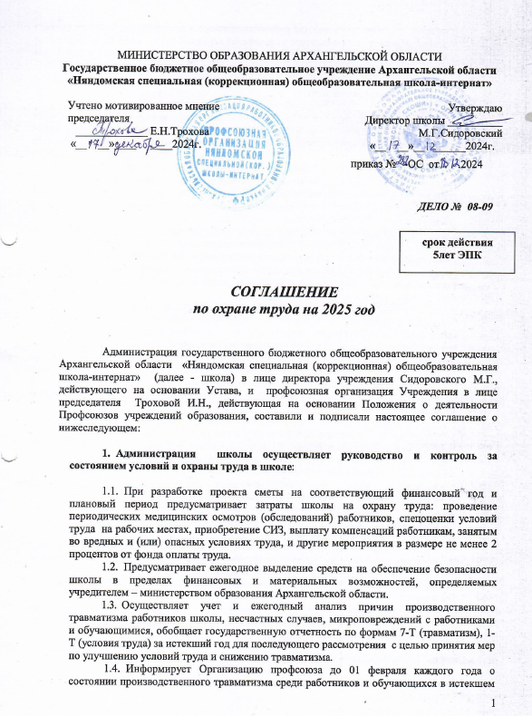
году и его причинах, о количестве работающих во вредных и опасных условиях труда, о выделении средств на выполнение мероприятий по охране труда, в том числе затратах на приобретение спецодежды и других средств защиты, проведение медосмотров (обследований), на компенсацию за работу во вредных и опасных условиях труда.

2. Стороны рекомендуют:

2.1. Выделять средства на выполнение мероприятий по охране труда, в том числе на обучение работников безопасным приемам работ, специальную оценку условий труда из всех источников финансирования в размере не менее 2 процентов от фонда оплаты труда.
2.2. Использовать в качестве дополнительного источника финансирования мероприятий на охрану труда возможность возврата части страховых взносов (до 20 процентов) на предупредительные меры по сокращению производственного травматизма, проведения спецоценки условий труда на рабочих местах, приобретения спецодежды, а также санаторно-курортных путевок.
2.3. Сохранить должность специалиста по охране труда. Обеспечить численность и работу службы охраны труда в соответствии с приказом Минобразования России от 11 марта 1998 года № 662 «О службе охраны труда образовательного учреждения» приказом № 37 от 31.01.2022 Министерства труда и социальной защиты РФ «Об утверждении рекомендаций по структуре службы охраны труда в организации и по численности работников службы охраны»
2.4. Обеспечить проведение спецоценки условий труда на рабочих местах.
2.5. Обеспечить работников сертифицированной спецодеждой и другими средствами индивидуальной защиты (СИЗ), и обезвреживающими средствами в соответствии с установленными нормами, а также осуществляют компенсационные выплаты работникам, занятым на тяжелых работах, работах с вредными и (или) опасными и иными особыми условиями труда, по спискам, в порядке и по нормам, определяемым коллективным договором, в пределах финансовых и материальных возможностей школы, определяемых учредителем – министерством образования и науки Архангельской области.
2.6. Обеспечивать за счет средств работодателя и в рабочее время проведение обязательных предварительных (при поступлении на работу) и периодических осмотров (обследований) работников школы в Порядке проведения обязательных предварительных (при поступлении на работу) и периодических медицинских осмотров (обследований) работников государственных учреждений, занятых на тяжелых работах и на работах с вредными и (или) опасными условиями труда, утвержденном приказом Минздравсоцразвития России от 12 апреля 2011 года № 302н, а также внеочередных медицинских осмотров (обследований) и гигиенической подготовки работников школы с сохранением за ними места работы (должности) и среднего заработка на время прохождения указанных мероприятий.
2.7. Обеспечивать участие представителей органов государственного надзора и технических инспекторов труда Профсоюза в расследовании несчастных случаев, происшедших с работниками и обучающимися в школе. Предоставлять информацию в профсоюзные органы о выполнении мероприятий по устранению причин несчастных случаев.
2.8. Предусматривать выплату денежной компенсации семье работника, погибшего в результате несчастного случая на производстве, в размере и на условиях, определяемых коллективным договором.

3. Организация профсоюза:

3.1. Обеспечивает избрание уполномоченных (доверенных) лиц
по охране труда выборных органов первичной профсоюзной организации, способствует формированию и организации деятельности комиссии по охране труда школы, организует их обучение за счет средств работодателя.
3.2. Осуществляет защитные функции по соблюдению прав членов Профсоюза на здоровые и безопасные условия труда, социальные льготы и компенсации за работу в особых условиях труда, привлекая для этих целей технических, внештатных технических инспекторов труда и уполномоченных (доверенных) лиц по охране труда, оказывает практическую помощь в реализации этих прав.
3.3. Организует проведение проверок состояния охраны труда
в школе, выполнения мероприятий по охране труда, предусмотренных коллективным договором, соглашением и программами по созданию безопасных условий в школе.
3.4. Обеспечивает реализацию права работника на сохранение за ним места работы (должности) и среднего заработка на время приостановки работ в государственном учреждении либо непосредственно на рабочем месте вследствие нарушения законодательства об охране труда, нормативных требований по охране труда не по вине работника государственного учреждения.
3.5. Участвует в рассмотрении трудовых споров, заявлений
и обращений членов профсоюза, связанных с нарушением законодательства об охране труда.
3.6. Принимает участие в разработке и согласовании нормативных правовых актов, содержащих требования охраны труда.

4. Стороны Соглашения совместно:

4.1. Обязуются содействовать выполнению представлений
и требований технических инспекторов труда Профсоюза, уполномоченных (доверенных) лиц по охране труда профсоюзной организации, выданных работодателю, по устранению выявленных в ходе проверок нарушений требований охраны труда, здоровья, пожарной и экологической безопасности.
4.2. Обязуются разрабатывать предложения в комплексные и целевые программы по улучшению условий, охраны труда и здоровья, а также по социальной защите работников.
4.3. Добиваться улучшения финансирования школы на проведение мероприятий, направленных на улучшение условий и охраны труда.
4.4. Совместно организовывать и проводить комплексные, целевые проверки школы по вопросам охраны труда, с последующим заслушиванием отчетов заместителей директора на совещаниях при директоре, Совете учреждения, на собрании трудового коллектива и на собраниях профсоюза.
4.5. При необходимости организует проведение мониторингов:
состояния здоровья работников школы;
соблюдения трудового законодательства при предоставлении работникам, работающим во вредных (опасных) условиях труда, соответствующих гарантий и компенсаций.

